Технологическая карта
Тема раздела: Квиллинг.
Тема занятия: Панно «Кораблик».
Цели занятия: освоение одного из видов бумагопластики — квиллинг
Задачи:
обучающая: сформировать представление о новом виде бумагопластики — квиллинге;
развивающая: развивать у обучающихся творческое воображение и мышление;
воспитательная: воспитывать у обучающихся аккуратность и собранность при выполнении приёмов труда, трудолюбие, умение слушать, коммуникабельность, умение работать в коллективе;
Материальное оснащение: бумажные полоски шириной 5 мм, картон, клей, ножницы, канцелярский нож.
Тип занятия: комбинированный.

№  п/п | Фото этапа | Содержание деятельности
1 | 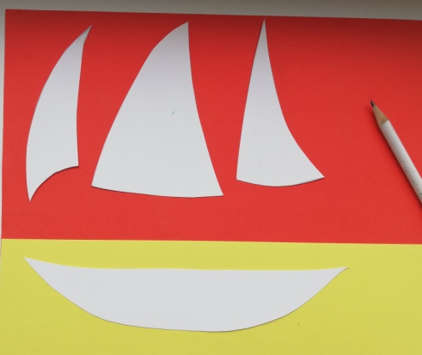 | Перенос по шаблону составных частей кораблика на картон
2 | 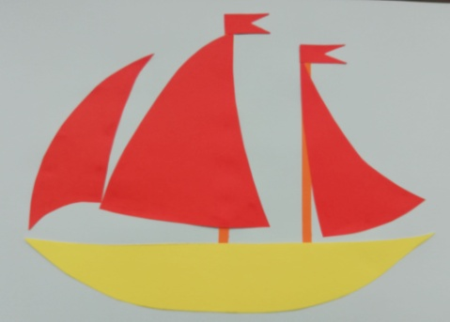 | Выполнение аппликации из составных частей
3 | 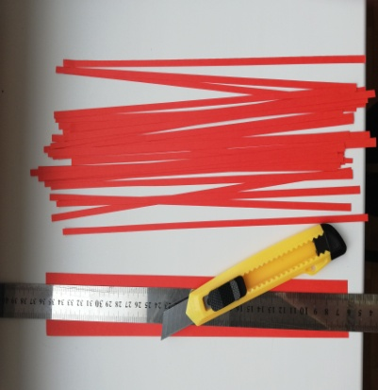 | Нарезание полосок из двухсторонней цветной бумаги толщиной 5 мм для паруса (красного цвета)
4 | 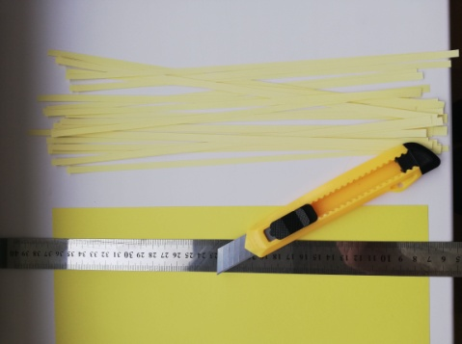 | Нарезание полосок из двухсторонней цветной бумаги толщиной 5 мм для корпуса кораблика (желтого цвета цвета)
5 | 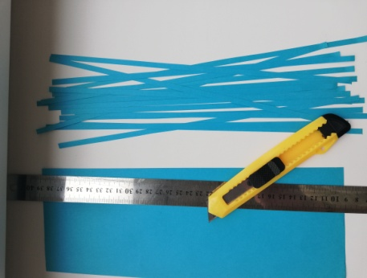 | Нарезание полосок из двухсторонней цветной бумаги толщиной 5 мм для волн (синего цвета)
6 | 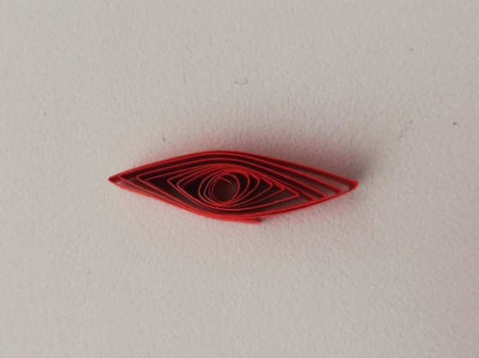 | Изготовление базовой формы «Глазок» для заполнения паруса (красного цвета)
7 | 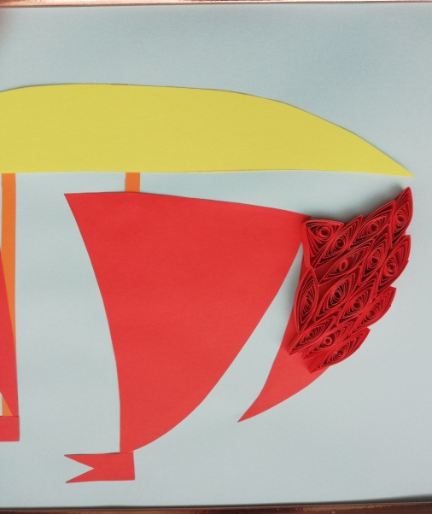 | Заполнение паруса роллами базовой формы «Глазок»
8 | 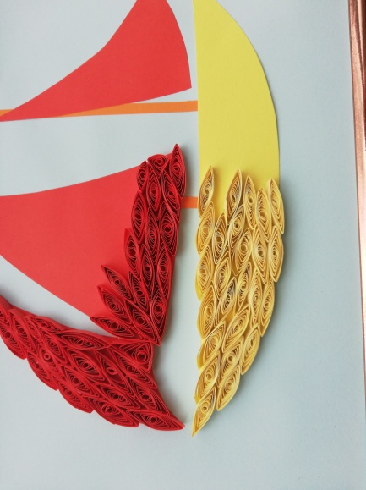  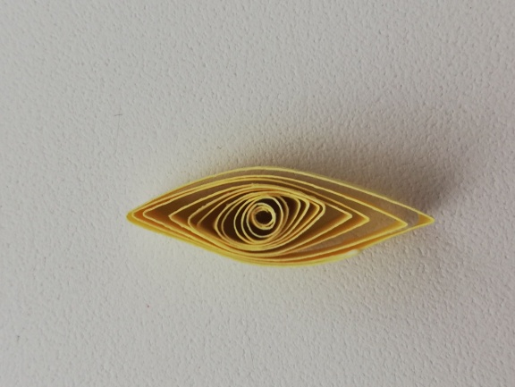 | Изготовление базовой формы «Глазок» для заполнения корпуса кораблика (желтого цвета)
9 |  | Заполнение корпуса кораблика роллами базовой формы «Глазок»
10 | 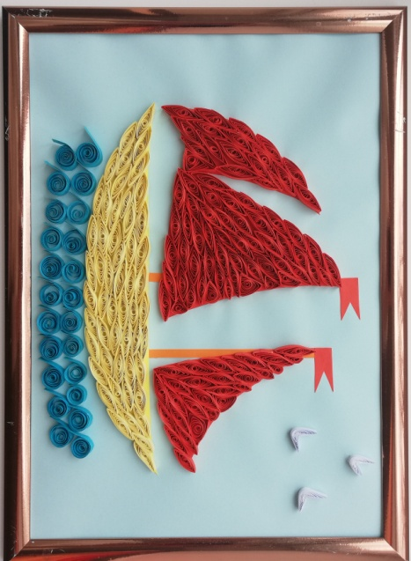  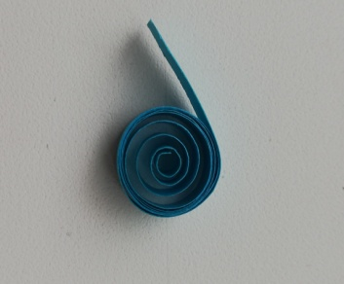  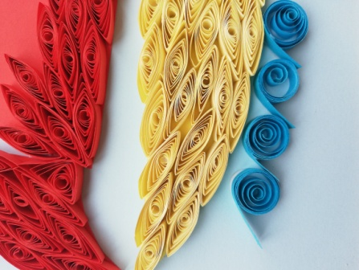 | Изготовление роллов для волн (синего цвета)
11 |  | Оформление композиции

